CLIPPING DE NOTÍCIAS – ESPRAIADO DE PORTAS ABERTAS FEVEREIRO 2023
Fonte: https://ladodeca.com.br/espraiado-de-portas-abertas-e-adiado-para-o-dia-26-de-fevereiro/

Espraiado de Portas Abertas é adiado para o dia 26 de fevereiro
ByLado de Cá

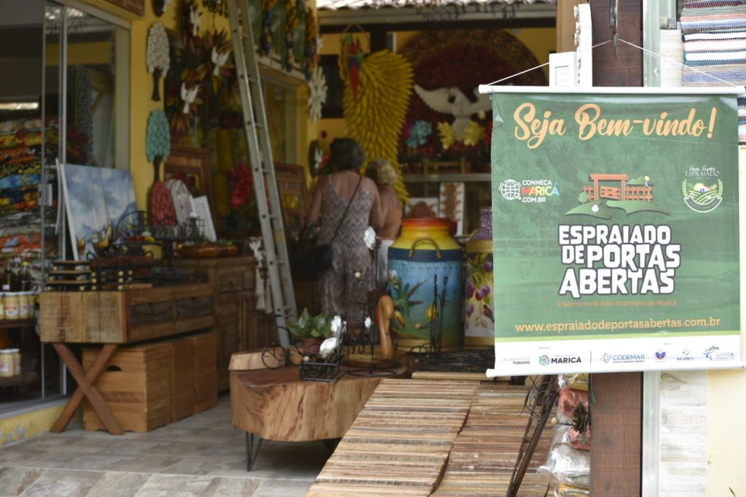
A Prefeitura de Maricá adiou para o dia 26 de fevereiro a primeira edição de 2023 do Espraiado de Portas Abertas. O evento, que aconteceria neste domingo (12/02), ganhou nova data após as fortes chuvas que atingiram o município na noite de terça-feira (07/02). A atração terá como prato típico a costela bovina, que será servida a preços variados nos mais 20 estabelecimentos participantes. Além disso, também terá apresentações musicais, atividades culturais e opções de passeios.

A programação acontece das 9h às 17h, oferecendo, além do prato principal, uma variada gastronomia que inclui caldos, massas, petiscos em geral, bebidas e diversos tipos de artesanato da Feira da Agricultura Familiar e da Feirarte, como crochê, patchwork, trabalhos em feltros e quadros.
O Espraiado de Portas Abertas é realizado a cada dois meses, sempre no segundo domingo. As próximas datas previstas serão: 9 de abril, com o tema Páscoa e prato principal galinha à moda caipira; 11 de junho, tema Festa Junina e prato principal feijoada; 13 de agosto, com tema e prato principal Gastronomia do Guandu; 8 de outubro, tema e prato principal Gastronomia do Aipim; e 10 de dezembro, com o tema Natal Rural Mágico e prato principal Pernil à Moda da Roça.
Serviço:
Prefeitura divulga nova data do Espraiado de Portas Abetas
Data: 26 de fevereiro
Horário: 9h às 17h
Local: Espraiado

Fonte: https://www.marica.rj.gov.br/noticia/prefeitura-inicia-temporada-2023-do-espraiado-de-portas-abertas/

Prefeitura inicia temporada 2023 do Espraiado de Portas Abertas

Evento que completa 15 anos de atividade neste ano teve a costela bovina como primeiro prato típico
segunda-feira, 27 fevereiro 2023
Foto: Clarildo Menezes
O Espraiado de Portas Abertas abriu neste domingo (26/2) sua temporada 2023, ano em que completa 15 anos de atividade. No primeiro evento promovido pela Prefeitura, por meio da Secretaria de Turismo, o tema foi o Carnaval e o prato típico servido foi a costela bovina. Mesmo com o forte calor, o público foi visitar o mais famoso circuito rural da cidade que ofereceu diversos pratos nos mais de 20 estabelecimentos participantes. O evento estava inicialmente marcado para o dia 12/02 deste mês, mas foi adiado em razão das fortes chuvas que atingiram a cidade na noite do último dia 07/02.

Muita gente que esteve no bairro foi conhecer as atrações do turismo rural, como o empresário Max Valente, que mora em Itaipuaçu e não conhecia a região. “Dou parabéns à Prefeitura pela realização do evento, porque ajuda muito o comércio local e garante mais renda às famílias daqui”, avaliou o visitante de 46 anos que levou para Espraiado a esposa, a filha e a sobrinha.
Além da gastronomia, havia ainda as barracas de artesanato, as bancas onde moradores da região vendem seus produtos e também a sede das unidades de conservação de Maricá, onde foi realizada uma edição especial do programa Maricá+Verde, e foram oferecidos exemplares de oito espécies nativas da Mata Atlântica.
O agente de endemias Lincoln Ricardo, de 41 anos, conheceu a unidade com a esposa e os dois filhos e também levou duas mudas da frutífera grumixama. “Eu já tinha vindo ao Espraiado antes, mas nunca no dia do evento. Gostei bastante e acho que eles também”, disse Lincoln, que mora na Mumbuca.
Empresários contentes com o resultado
Uma das criadoras do Espraiado de Portas Abertas, a empresária Regina Sebould falou um pouco sobre a evolução do evento, que começou em dezembro de 2008. “No início era uma iniciativa apenas nossa, do comércio local, sem apoio do poder público. Nos anos seguintes, a Prefeitura começou a participar e a estrutura só melhorou desde então. Creio que por isso estamos aqui até hoje”, avaliou Regina, proprietária de um dos principais espaços da localidade.
Dona de outro restaurante do circuito, Juliana Cruz listou alguns benefícios do evento bimestral. “É o momento de receber novos clientes e, com isso, renovar nosso público. Sempre me preparo mais quando o evento se aproxima e também contrato mais gente para atender a demanda. É uma ocasião que ajuda no fomento das famílias do bairro, uma grande ajuda para eles”, ressaltou a empresária.
O Espraiado de Portas Abertas será realizado a cada dois meses, sempre no segundo domingo. As próximas datas serão: 9 de abril, com o tema Páscoa e prato principal galinha à moda caipira; 11 de junho, tema Festa Junina e prato principal feijoada; 13 de agosto, com tema e prato principal Gastronomia do Guandu; 8 de outubro, tema e prato principal Gastronomia do Aipim; e 10 de dezembro, com o tema Natal Rural Mágico e prato principal Pernil à Moda da Roça.
Espraiado de Portas Abertas. Foto: Clarildo Menezes

Fonte: https://www.osaogoncalo.com.br/cultura-e-lazer/131548/espraiado-de-portas-abertas-acontece-neste-domingo-em-marica

Espraiado de Portas Abertas acontece neste domingo em Maricá

Com o tema do Carnaval, atração terá como prato típico a costela bovina que será servida a preços variados nos estabelecimentos participantes
4min de leitura |Escrito por Redação |24 de fevereiro de 2023 - 07:35
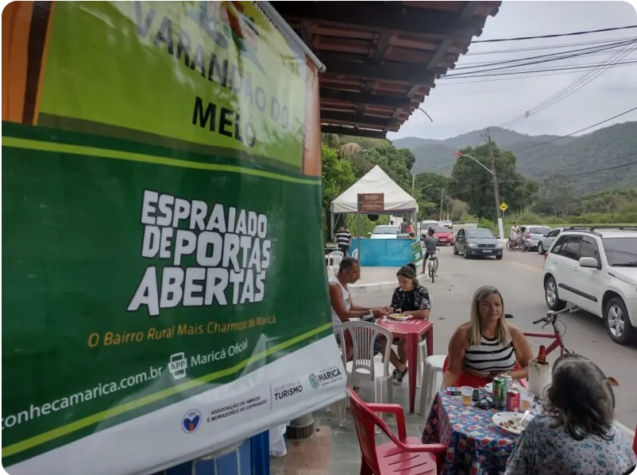
Mais de 20 estabelecimentos participam do circuito - Foto: Divulgação

A primeira edição deste ano do Espraiado de Portas, tradicional evento rural de Maricá, acontece neste domingo (26). Com o tema do Carnaval, a atração terá como prato típico a

costela bovina, que será servida a preços variados na maioria dos mais de 20 estabelecimentos participantes do circuito, que também contará com diferentes atrações musicais.
O famoso circuito estava inicialmente marcado para o dia 12 deste mês, mas foi remarcado em razão das fortes chuvas que atingiram a cidade na noite do último dia 7.
A programação tem início às 9h, oferecendo, além do prato principal, uma variada gastronomia que inclui caldos, massas, petiscos em geral, bebidas e diversos tipos de artesanato da Feira da Agricultura Familiar e da Feirarte, como crochê, patchwork, trabalhos em feltros e quadros. Estão ainda previstos na programação atividades culturais e opções de passeios. A Fazenda Pública Joaquín Piñero passa por reforma e não estará aberta ao circuito.
Com mais de dez anos de atividade, o Espraiado de Portas Abertas será realizado a cada dois meses, sempre no segundo domingo. As próximas datas serão: 9 de abril, com o tema Páscoa e prato principal galinha à moda caipira; 11 de junho, tema Festa Junina e prato principal feijoada; 13 de agosto, com tema e prato principal Gastronomia do Guandu; 8 de outubro, tema e prato principal Gastronomia do Aipim; e 10 de dezembro, com o tema Natal Rural Mágico e prato principal Pernil à Moda da Roça.
EPT terá serviço especial dos vermelhinhos durante o evento
Para facilitar o acesso de moradores e visitantes ao evento, a Empresa Pública de Transportes (EPT) vai disponibilizar horários extras dos vermelhinhos para a linha E-06 (Centro X Espraiado), das 9 às 17h de domingo (26).

Além da programação normal, haverá mais 12 horários extras com saídas da Rodoviária do Povo (Centro) e do ponto final no bairro do Espraiado com destino ao Centro da Cidade.
Saídas da Rodoviária:
09h50 / 10h30 / 11h10 / 11h50 / 12h30 / 13h10 / 13h50 / 14h30 /15h10 / 15h50 / 16h30 / 17h10
Saídas do Espraiado:
10h20 / 11h / 11h40 / 12h20 / 13h / 13h40 / 14:h20 / 15h / 15h40 / 16h20 / 17h / 17h40
Serviço:
Espraiado de Portas Abertas
Data: Domingo (26/02)
Horário: 9h às 17h
Local: Espraiado

Fonte: https://redacaomarica.com.br/noticia/3657/marica-realiza-primeira-edicao-do-ano-do--espraiado-de-portas-abertas-

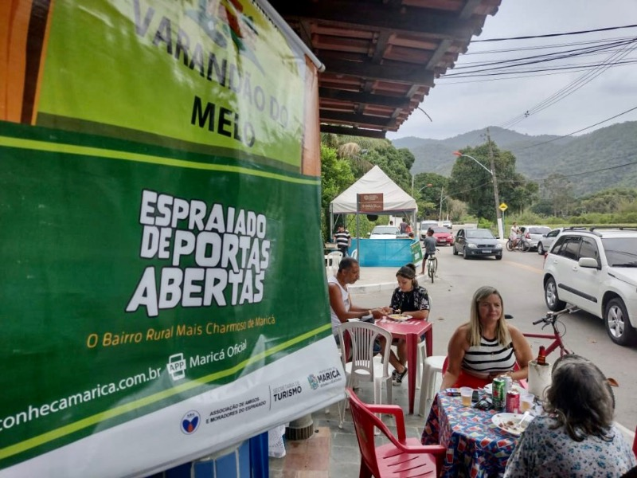
Maricá realiza primeira edição do ano do ‘Espraiado de Portas Abertas’

J. T. - redacaomarica.com.br
Foto: PMM

A Prefeitura de Maricá, através da Secretaria de Turismo, irá realizar a primeira edição do ano de 2023 do evento ‘Espraiado de Portas Abertas’ neste domingo, 26, com muita comida de qualidade, música e artesanato em vários estabelecimentos do bairro rural.
Com o tema do Carnaval, a edição terá a costela bovina como prato típico, que será servida a preços variados em todos os mais de 20 estabelecimentos participantes do circuito. O evento também contará com show de diversos cantores locais, porém as atrações ainda não foram divulgadas.
A programação terá início às 9h e, além do prato principal, será oferecida uma variada gastronomia que inclui caldos, massas, petiscos em geral, bebidas e diversos tipos de artesanato da Feira da Agricultura Familiar e da Feirarte, como crochê, patchwork, trabalhos em feltros e quadros.

Fonte: https://maricainfo.com/2023/02/03/marica-primeira-edicao-do-espraiado-de-portas-abertas-em-2023-acontece-no-dia-12-de-fevereiro.html

Maricá: Primeira edição do Espraiado de Portas Abertas em 2023 acontece no dia 12 de fevereiro
maricainfo Siga no Twitter3 semanas atrás
Menos de um minuto
Facebook Twitter
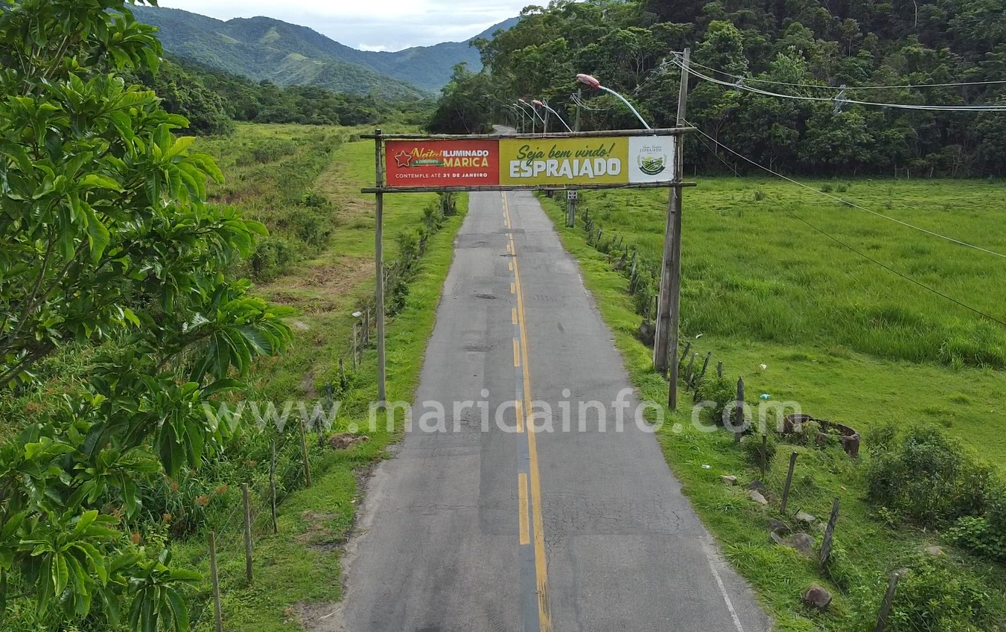

A primeira edição do evento Espraiado de Portas Abertas em 2023 acontecerá no dia 12 de fevereiro e terá como prato principal a Costela Bovina.
O tradicional evento que acontece no bairro do Espraiado, na região rural de Maricá, envolve diversos estabelecimentos como bares e restaurantes. Já se programe para participar deste evento que é ideal para curtir com a família, mas vale lembrar que é necessário chegar cedo, pois o bairro enche e fica com trânsito complicado devido às suas estreitas ruas.
Desde 2013 a Prefeitura de Maricá através da Secretaria de Turismo organiza o evento, que nos últimos anos registrou um crescimento exponencial em relação ao público.

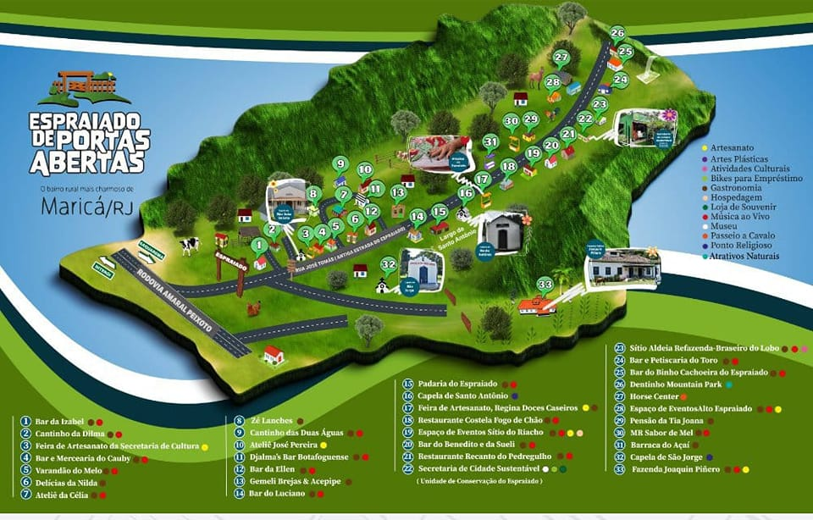

Fonte: https://diariodoporto.com.br/espraiado-de-portas-abertas-em-marica-destaca-a-culinaria-local/
TURISMO

Espraiado de Portas Abertas, em Maricá, destaca a culinária local

Evento no bairro de Espraiado, em Maricá, ocorre no próximo domingo, dia 26, e destaca produtos, artesanato e a gastronomia da região
21 de fevereiro de 2023
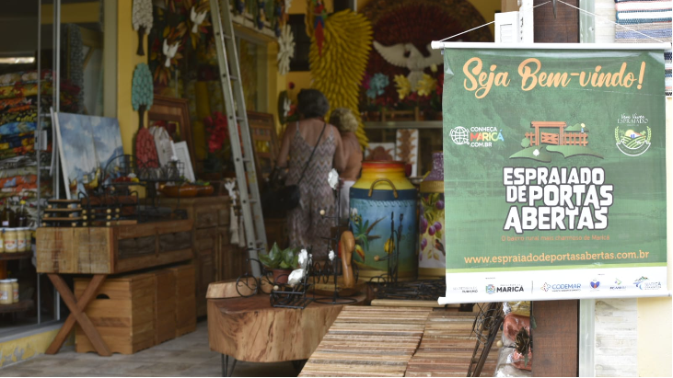Programação do evento inclui atrações gastronômicas, passeios e artesanato (foto: Prefeitura de Maricá/Katito Carvalho)
Realizado a cada dois meses em Maricá, a primeira edição de 2023 do Espraiado de Portas Abertas foi adiada para o dia 26 de fevereiro após fortes chuvas atingirem a região da Serra do Espraiado, um dos distritos da cidade. O evento, que valoriza a gastronomia e os produtos locais, é realizado com o apoio da Prefeitura de Maricá e terá como prato típico a costela bovina, que será servida a preços variados nos mais 20 estabelecimentos participantes. Os visitantes também vão poder aproveitar apresentações musicais, atividades culturais e opções de passeios.

A programação acontece das 9h às 17h, e oferece uma gastronomia variada que inclui, além do prato principal, caldos, massas, petiscos em geral e bebidas. Na Feira da Agricultura Familiar e da Feirarte serão expostos diversos tipos de artesanatos como crochê, patchwork, trabalhos em feltros e quadros.
O Espraiado de Portas Abertas acontece anualmente desde 2013, sempre em seis edições em cada ano. As próximas edições já têm data e tema programados: 9 de abril, com foco na Páscoa e prato principal galinha à moda caipira; 11 de junho, tema Festa Junina e prato principal feijoada; 13 de agosto, para prestigiar a Gastronomia do Guandu; 8 de outubro, sobre Gastronomia do Aipim; e 10 de dezembro, com o tema Natal Rural Mágico e prato principal Pernil à Moda da Roça.

LEIA TAMBÉM:

No Carnaval, 500 mil pessoas vão viajar de ônibus no Rio

Hotéis da Região dos Lagos e Costa Verde têm 90% de ocupação

Três passeios para praticar o turismo de vizinhança, no Rio

Desde 2013 em Maricá
O projeto Espraiado de Portas Abertas foi idealizado pela empresa de eventos local Sítio do Riacho e organizado pela empresária e moradora Regina Sebould, junto à comunidade e outros colaboradores, com o objetivo de fomentar o turismo rural na região.
A iniciativa busca divulgar a cultura do Vale de São Francisco, a gastronomia local e a beleza da Serra do Espraiado, segundo distrito de Maricá. A ideia é também promover sustentabilidade aos moradores e preservar o meio ambiente por meio do turismo consciente.
O evento conta com a participação de comerciantes, sitiantes, agricultores, artesãos, artistas plásticos, igrejas e doceiras locais.

Fonte: https://www.eptmarica.rj.gov.br/index.php/noticias/item/186-espraiado-de-portas-abertas

ESPRAIADO DE PORTAS ABERTAS: HORÁRIOS EXTRAS PARA O EVENTO
Quinta, 23 Fevereiro 2023 16:56
- tamanho da fonte
Está chegando a primeira edição do Espraiado de Portas Abertas de 2023.🍃
Pode se preparar, que o prato típico dessa vez será Costela Bovina. 🤤
Além disso, vai ter muita música, artesanato e entretenimento.
E para que você não perca um dos melhores eventos da região, a EPT disponibilizará horários extras dos "Vermelhinhos" para a linha E06-Espraiado.

🗓️ 26 de fevereiro
⏰ 9 às 17h
Além da programação normal de horários dos Vermelhinhos para o Espraiado, excepcionalmente no dia do evento, a população contará com mais 12 horários extras, com saídas da Rodoviária do Povo (Centro) e do ponto final no bairro Espraiado com destino ao Centro da Cidade.
⚠ Confira os horários extras ⤵
🕐 Saídas da Rodoviária:
09:50; 10:30; 11:10; 11:50; 12:30; 13:10; 13:50; 14:30; 15:10; 15:50; 16:30; 17:10
🕐 Saídas do Espraiado:
10:20; 11:00; 11:40; 12:20; 13:00; 13:40; 14:20; 15:00; 15:40; 16:20; 17:00; 17:40

Fonte: https://odia.ig.com.br/marica/2023/02/6581903-primeira-edicao-deste-ano-do-espraiado-de-portas-abertas-acontece-neste-domingo-26-02.html

Primeira edição deste ano do Espraiado de Portas Abertas acontece neste domingo (26/02)

Com o tema do Carnaval, atração terá como prato típico a costela bovina que será servida a preços variados nos estabelecimentos participantes
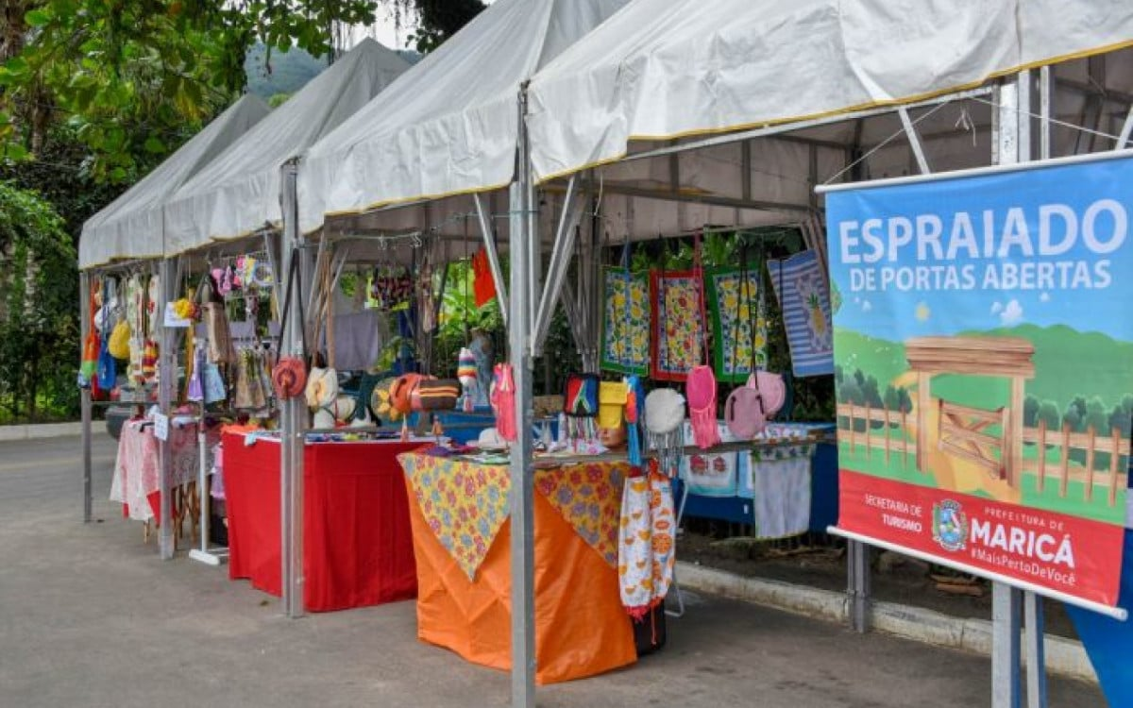
Espraiado de Portas AbertasFoto: Arquivo

Publicado 23/02/2023 18:34 | Atualizado 23/02/2023 18:34
Maricá - A primeira edição deste ano do Espraiado de Portas, tradicional evento rural da cidade promovido pela Secretaria de Turismo, acontece neste domingo (26/02). Com o tema do Carnaval, a atração terá como prato típico a costela bovina, que será servida a preços variados na maioria dos mais de 20 estabelecimentos participantes do circuito, que também contará com diferentes atrações musicais. O famoso circuito estava inicialmente marcado para o dia 12 deste mês, mas foi remarcado em razão das fortes chuvas que atingiram a cidade na noite do último dia 7.
A programação tem início às 9h, oferecendo, além do prato principal, uma variada gastronomia que inclui caldos, massas, petiscos em geral, bebidas e diversos tipos de artesanato da Feira da Agricultura Familiar e da Feirarte, como crochê, patchwork, trabalhos em feltros e quadros. Estão ainda previstos na programação atividades culturais e opções de passeios. A Fazenda Pública Joaquín Piñero passa por reforma e não estará aberta ao circuito.
Com mais de dez anos de atividade, o Espraiado de Portas Abertas será realizado a cada dois meses, sempre no segundo domingo. As próximas datas serão: 9 de abril, com o tema Páscoa e prato principal galinha à moda caipira; 11 de junho, tema Festa Junina e prato principal feijoada; 13 de agosto, com tema e prato principal Gastronomia do Guandu; 8 de outubro, tema e prato principal Gastronomia do Aipim; e 10 de dezembro, com o tema Natal Rural Mágico e prato principal Pernil à Moda da Roça.
EPT terá serviço especial dos vermelhinhos durante o evento
Para facilitar o acesso de moradores e visitantes ao evento, a Empresa Pública de Transportes (EPT) vai disponibilizar horários extras dos vermelhinhos para a linha E-06 (Centro X Espraiado), das 9 às 17h de domingo (26/02). Além da programação normal, haverá mais 12 horários extras com saídas da Rodoviária do Povo (Centro) e do ponto final no bairro do Espraiado com destino ao Centro da Cidade.

Saídas da Rodoviária:
09h50 / 10h30 / 11h10 / 11h50 / 12h30 / 13h10 / 13h50 / 14h30 /15h10 / 15h50 / 16h30 / 17h10
Saídas do Espraiado:
10h20 / 11h / 11h40 / 12h20 / 13h / 13h40 / 14:h20 / 15h / 15h40 / 16h20 / 17h / 17h40

Fonte: https://www.facebook.com/maricaturismooficial/posts/pfbid02n1St6ALzCV5ma7LaRGpTFM5dbJ1YPhw5EVNk6ZFRgrstvbtoZzZTtYZ8GP34ohPVl

Fonte: https://www.facebook.com/prefeiturademarica/posts/pfbid0xoYqBH95yNyRdxEYmmGA2MwBW2vq4vuM4ohsCWoSgsCUDsrqJwEv8RiK3R3kU9BFl
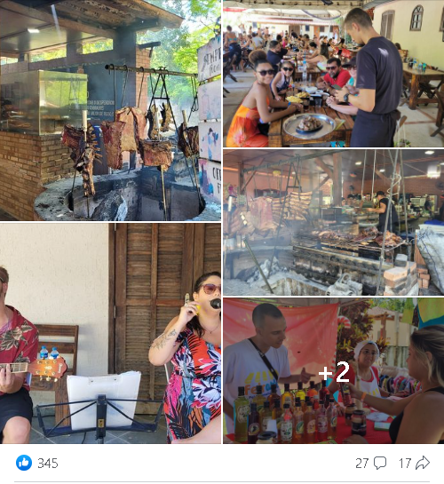

Fonte: https://www.facebook.com/maricaturismooficial/posts/pfbid02JGtgCJVc5bS8sTbDYscQqPoRbgkRnkf1z7b4fUcoHPdBdRVzWEAM5FJM7qEqGPQPl
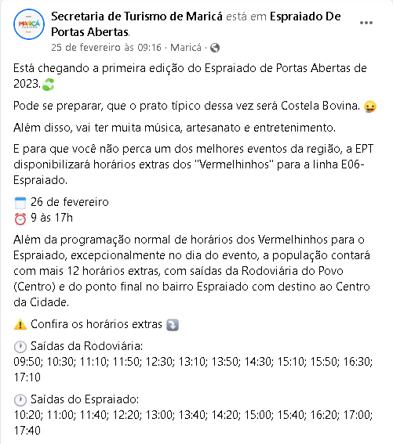

Fonte: https://www.facebook.com/maricaturismooficial/posts/pfbid01NQQqyPAcK7v6aRz4r56XNrSDBC88XfXSEgUcY1txhBRRysADbofRVwat4G9GGX2l

Fonte: https://www.facebook.com/maricaturismooficial/posts/pfbid02Bpr66AXWQwQccYCnqDdjy4abcRgpDaGR5vn38RvSNoi9d4eojqJ8zp9q7rtk5dfwl

Fonte: https://www.facebook.com/sppemarica/posts/pfbid0MdHZd3BWAzTtA2K5NYVjRkUxCYNCdLWgLv2MpdY9RnG9qgP5MR64xnFqZcQwmexel

Fonte: https://www.facebook.com/permalink.php?story_fbid=pfbid032UcmZTjDnoBBrCqCQb8GCyK9ag3yhALmw8jgFWAwTBPoPnsiCY4ghEC6HUhGd25Cl&id=100063817111988

Fonte: https://www.facebook.com/EspraiadoDePortasAbertas/posts/pfbid0JCdgJPKTU1T7ZvyDsBvCsbVqHg42NSVkWXs5PbjwoBJDKjSkFhH6DUUFbskWaMtVl
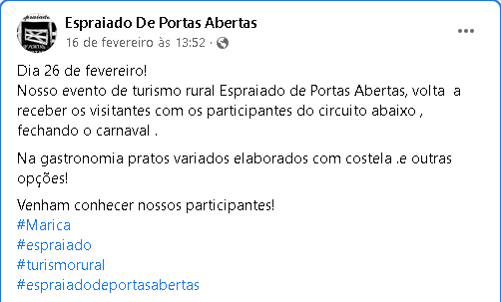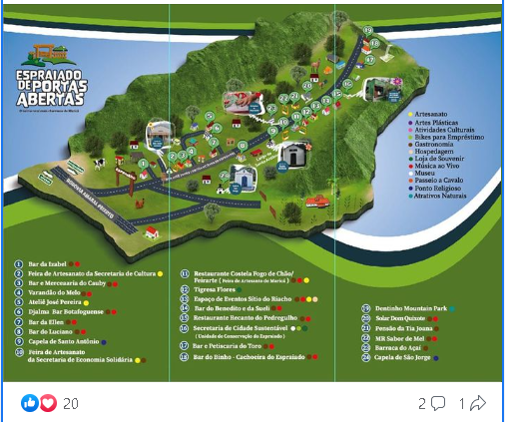

Fonte: https://www.facebook.com/eptmarica/posts/pfbid02hKBkkunqmicum7UAjPzcQCSNRyEbBpeAuNJNVcMgf1g9wsRZ1vLmpmBHLKW8EfSil
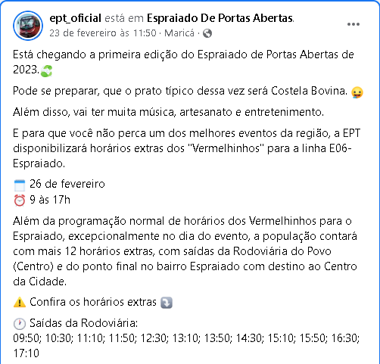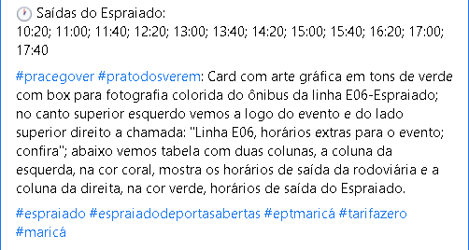

Fonte: https://www.facebook.com/maricainfo/posts/pfbid02WBD3U8XvTvmFrEgRbJH8SdxX3YwryCqGXBS8hhACeY5wTUuu2BEaU22VuCdyTc98l

Fonte: https://www.facebook.com/groups/246949260600249/posts/608947697733735/
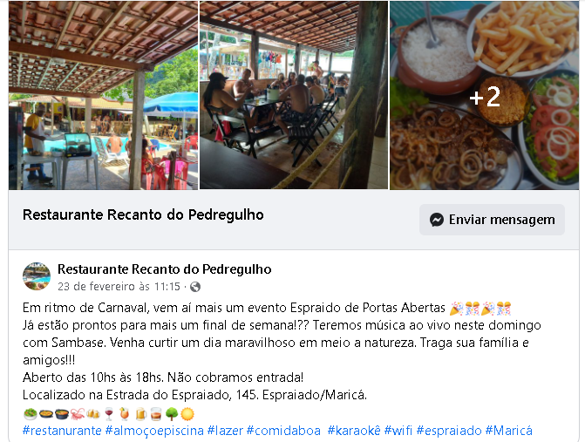

Fonte: https://www.facebook.com/Maricacvb/posts/pfbid0AT1rjEiRD51FW1jDR6uNgLJq5UivD9jJ1ymfwFBz2RDuBqVoGFMBDb9nW2uYn1Mfl

Fonte: https://www.facebook.com/RevistaMaricaJa/posts/pfbid0W5XkU3puTiNwSz4KgjtsHxtdExqDwDEN5jwTdQFoTjxRpq2KJPfbgG5Kc8ahYcKNl
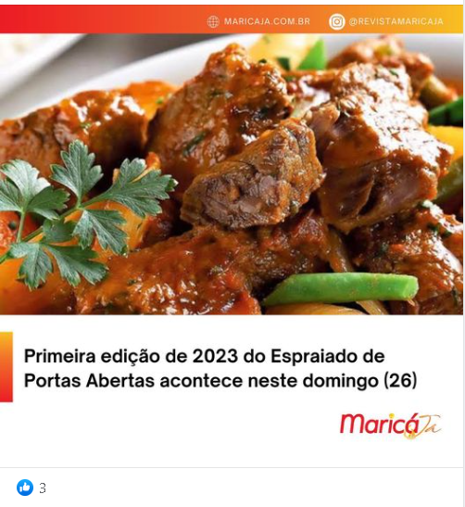

Fonte: https://www.facebook.com/lsmnoticias/posts/pfbid0NijkU2KfPmX5NoofzvpZ9K2ufb4UShfV1wwxXPoDLWq29q6cKzKrBS4xuk8opdgsl

Fonte: https://www.facebook.com/Maricatotal/posts/pfbid02ss6E3hDBGJLcj17QzQNmGDQSnVFQMhVmArxaxcWZyRKagKYuBCJpKmNu1bE2SKaKl
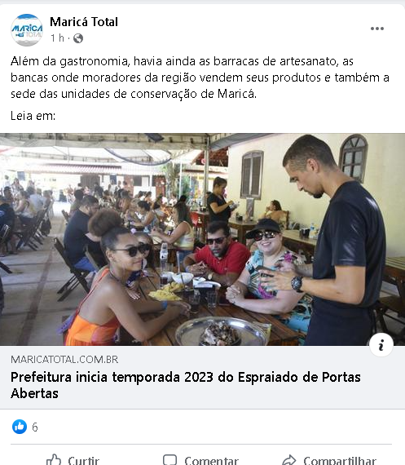

Fonte: https://www.facebook.com/alberto.matrilhas/posts/pfbid0RY7fhymQPv1JGDoFFcPWXctBNRJrEJ1rUug5WYRUffbJb6PjSszSn3sdSWrmWihml

Fonte: https://www.facebook.com/sitiodoriachorj/posts/pfbid02DhcwN2F35Ak6EjTUzszA1wqtwNtHxJxUajCwVyxrnQJyNfKZr2w4YuW7WvhTgtUel
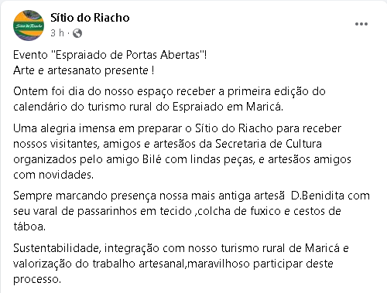

Fonte: https://www.instagram.com/p/CpDkm55OYW2/?hl=pt-br
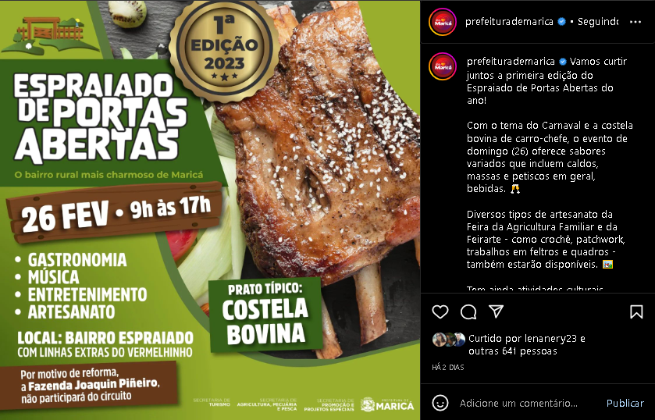
Fonte: https://www.instagram.com/p/CpIsupYJLO-/?hl=pt-br
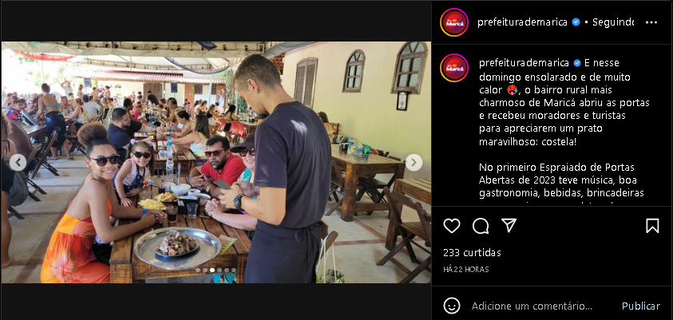

Fonte: https://www.instagram.com/p/CpI6o7Fg3kY/?hl=pt-br
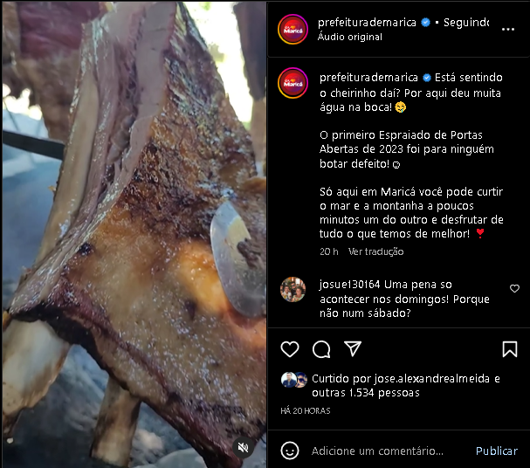
Fonte: https://www.instagram.com/p/CpAXRWLOkX2/?hl=pt-br
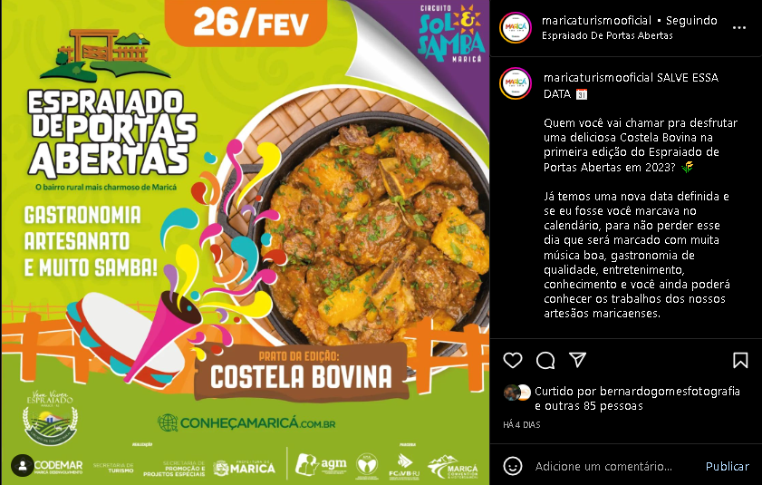

Fonte: https://www.instagram.com/p/CpIxuVYuSvb/?hl=pt-br
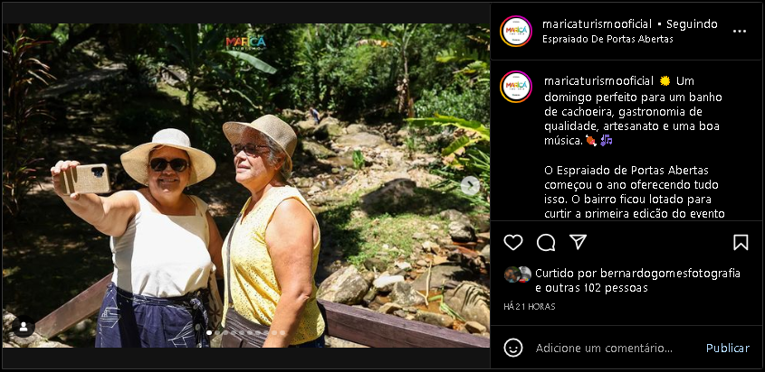
Fonte: https://www.instagram.com/p/CpGgsIavYO6/?hl=pt-br
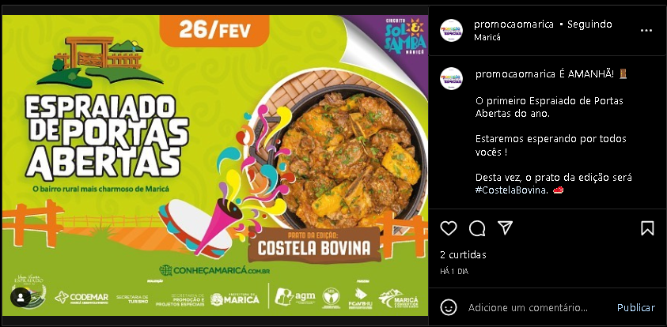

Fonte: https://www.instagram.com/p/CpGgrjbvT5B/?hl=pt-br
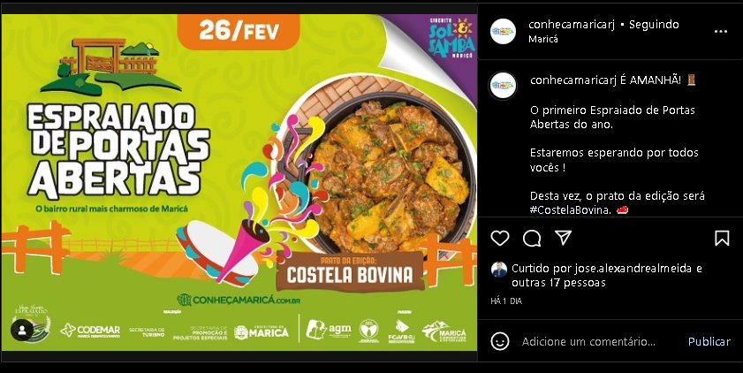
Fonte: https://www.instagram.com/p/CodG27XPi0I/?hl=pt-br

Fonte: https://www.instagram.com/p/CpC4ByLuuLv/?hl=pt-br
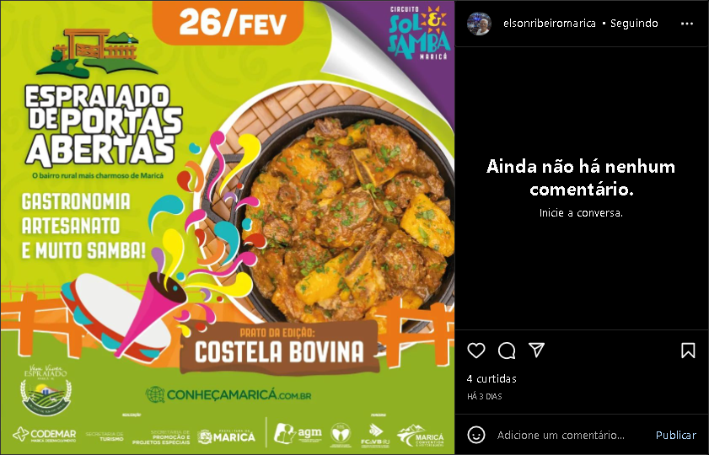
Fonte: https://www.instagram.com/p/CpHwGHAuK74/?hl=pt-br
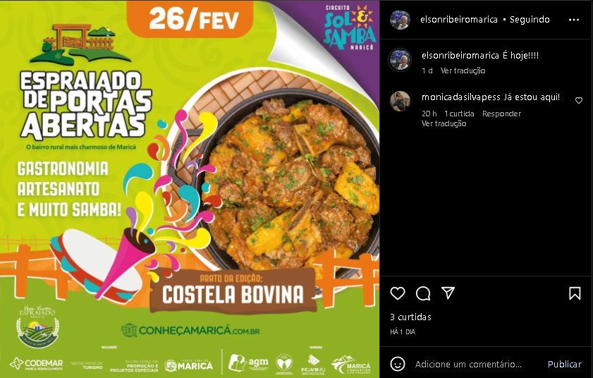

Fonte: https://www.instagram.com/p/CpK7ldDuCj8/?hl=pt-br

